    - Método de Euler Modificado

Para melhorar a qualidade da estimativa, a tangente a ser considerada não é a do ponto inicial do intervalo, mas no ponto médio.

y(x)
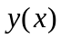
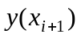
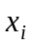
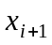
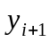
Reta Tangente no ponto 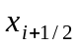
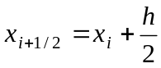
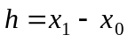
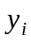
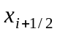
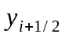
Reta Tangente no ponto 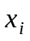

Utilizando o Método de Euler, calcula-se o valor , no meio do intervalo, a partir da tangente 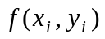:

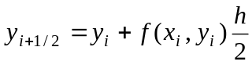

Com os valores e , determina-se a reta tangente no meio do intrvalo:
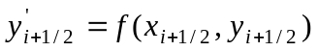

Esse valor é assumido representar uma inclinação média do intervalo inteiro. Assim, determina-se o valor de y no ponto 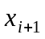:

Observe que a diferença em relação ao Método de Euler normal é a utilização da inclinação no meio do intervalo.

Exemplo 8.4: Repita o exemplo 8.3, utilizando o Método de Euler Modificado.
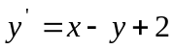 para 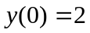
malha [0,1], h=0,1. Os resultados parciais são apresentados a seguir de acordo com a sequência:

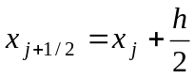
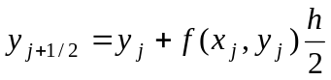
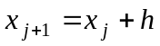
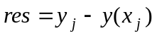

j = 1 xmedio = 0.05000000000000 ymedio = 2
y_{j} = 2.00500000000000 x_{j} = 0.10000000000000 erro = 1.629999999996912e-004

j = 2 xmedio = 0.15000000000000 ymedio = 2.00975000000000
y_{j} = 2.01902500000000 x_{j} = 0.20000000000000 erro = 2.940000000002385e-004

j = 3 xmedio = 0.25000000000000 ymedio = 2.02807375000000
y_{j} = 2.04121762500000 x_{j} = 0.30000000000000 erro = 3.996250000004586e-004

j = 4 xmedio = 0.35000000000000 ymedio = 2.05415674375000
y_{j} = 2.07080195062500 x_{j} = 0.40000000000000 erro = 4.819506250002270e-004

j = 5 xmedio = 0.45000000000000 ymedio = 2.08726185309375
y_{j} =2.10707576531563 x_{j} = 0.50000000000000 erro = 5.447653156251953e-004

j = 6 xmedio = 0.55000000000000 ymedio = 2.12672197704984
y_{j} = 2.14940356761064 x_{j} = 0.60000000000000 erro = 5.915676106407197e-004

j = 7 xmedio = 0.65000000000000 ymedio = 2.17193338923011
y_{j} = 2.19721022868763 x_{j} = 0.70000000000000 erro = 6.252286876300417e-004

j = 8 xmedio = 0.75000000000000 ymedio = 2.22234971725325
y_{j} = 2.24997525696230 x_{j} = 0.80000000000000 erro = 6.462569623049141e-004

j = 9 xmedio = 0.85000000000000 ymedio = 2.27747649411419
y_{j} = 2.30722760755089 x_{j} = 0.90000000000000 erro = 6.576075508859525e-004

j = 10 xmedio = 0.95000000000000 ymedio = 2.33686622717334
y_{j} = 2.36854098483355 x_{j} = 1.00000000000000 erro = 6.619848335516210e-004

Na tabela abaixo, mostra-se os valores calculados comparados aos valores exatos:

 |  | Exato | Euler | Erro | Euler Mod. | Erro
j | 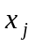 | 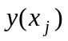 | 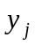 | 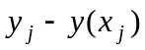
0 | 0 | 2,0000000 | 2,0000000 | 0,000000 | 2,0000000 | 0,0000000
1 | 0,1 | 2,0048370 | 2,0000000 | -0,004837 | 2,0050000 | 0,0001629
2 | 0,2 | 2,0187310 | 2,0100000 | -0,008731 | 2,0190250 | 0,0002940
3 | 0,3 | 2,0408180 | 2,0290000 | -0,011818 | 2,0412176 | 0,0003996
4 | 0,4 | 2,0703200 | 2,0561000 | -0,014220 | 2,0708019 | 0,0004819
5 | 0,5 | 2,1065310 | 2,0904900 | -0,016041 | 2,1070757 | 0,0005447
6 | 0,6 | 2,1488120 | 2,1314410 | -0,-17371 | 2,1494035 | 0,0005915
7 | 0,7 | 2,1965850 | 2,1782969 | -0,018288 | 2,1972102 | 0,0006252
8 | 0,8 | 2,2493290 | 2,2304672 | -0,018862 | 2,2499752 | 0,0006425
9 | 0,9 | 2,3065700 | 2,2874205 | -0,019149 | 2,3072276 | 0,0006576
10 | 1,0 | 2,3678790 | 2,3486784 | -0,019201 | 2,3685409 | 0,0006619

    - Método Heum

No Método de Euler Modificado a inclinação do intervalo é determinada no ponto médio do intervalo. No Método de Heum, a inclinação do intervalo é determinada pela média aritmética das inclinações no início e no fim do intervalo.
Para o cálculo da inclinação no fim do intervalo, faz-se uma estimativa do valor da solução () pelo Método de Euler com o valor da inlinação do início do intervalo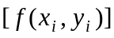:

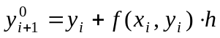

Observe que o superescrito 0 em é para indicar que é apenas uma estimativa, que será utilizada para a determinação da inclinação no ponto , ou seja:
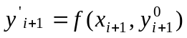

Tangente no Fim do Intervalo
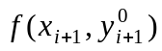
Tangente no Início do Intervalo
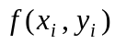
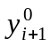

Tangente Média do Intervalo
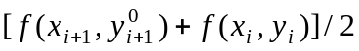

y(x)
x
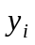
Com o valor da inclinação no final do intervalo, pode-se determinar o valor da inclinação média do intervalo, por meio da média aritmética:

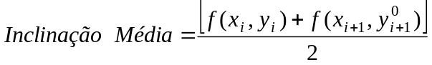
O valor da função no fim do intervalo é dado por:

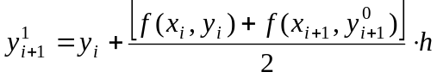

Observe que o cálculo do valor da função no fim do intervalo pode ser repetido até que se alcance uma determinada convergência, ou seja:
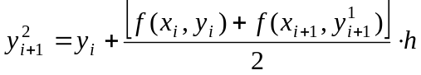
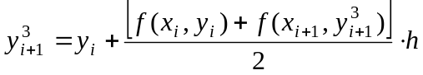
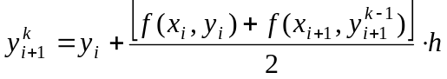

A cada nova correção, pode-se fazer um teste do tipo:

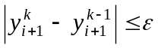
Caso esteja dentro de uma tolerância inicial, pode-se parar a correção.

O Método de Heun se enquadra nos chamados métodos previsor x corretor. Faz-se uma estimativa com o previsor e se melhora a estimativa através do corretor. O corretor pode ser repetido até uma convergência determinada.

Previsor:

Corretor:

Exemplo 8.5: Repita o exemplo 8.3, utilizando o Método de Heun, com uma iteração de correção.
para
malha [0,1], h=0,1. Os resultados parciais são apresentados a seguir de acordo com a sequência:

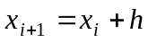

j = 1 y0 = 2 x = 0.10000000000000
y1 = 2.00500000000000 erro = 1.629999999996912e-004

j = 2 y0 = 2.01450000000000 x = 0.20000000000000
y1 = 2.01902500000000 erro = 2.940000000002385e-004

j = 3 y0 = 2.03712250000000 x = 0.30000000000000
y1 = 2.04121762500000 erro = 3.996250000004586e-004

j = 4 y0 = 2.06709586250000 x = 0.40000000000000
y1 = 2.07080195062500 erro = 4.819506250002270e-004

j = 5 y0 = 2.10372175556250 x = 0.50000000000000
y1 = 2.10707576531563 erro = 5.447653156251953e-004

j = 6 y0 = 2.14636818878406 x = 0.60000000000000
y1 = 2.14940356761064 erro = 5.915676106407197e-004

j = 7 y0 = 2.19446321084958 x = 0.70000000000000
y1 = 2.19721022868763 erro = 6.252286876300417e-004

j = 8 y0 = 2.24748920581887 x = 0.80000000000000
y1 = 2.24997525696230 erro = 6.462569623049141e-004

j = 9 y0 = 2.30497773126607 x = 0.90000000000000
y1 = 2.30722760755089 erro = 6.576075508859525e-004

j =10 y0 = 2.36650484679580 x = 1.00000000000000
y1 = 2.36854098483355 erro = 6.619848335516210e-004

 |  | Exato | Euler | Erro | Heun | Erro
j
0 | 0 | 2,0000000 | 2,0000000 | 0,000000 | 2,0000000 | 0,0000000
1 | 0,1 | 2,0048370 | 2,0000000 | -0,004837 | 2,0050000 | 0,0001629
2 | 0,2 | 2,0187310 | 2,0100000 | -0,008731 | 2,0190250 | 0,0002940
3 | 0,3 | 2,0408180 | 2,0290000 | -0,011818 | 2,0412176 | 0,0003996
4 | 0,4 | 2,0703200 | 2,0561000 | -0,014220 | 2,0708019 | 0,0004819
5 | 0,5 | 2,1065310 | 2,0904900 | -0,016041 | 2,1070757 | 0,0005476
6 | 0,6 | 2,1488120 | 2,1314410 | -0,-17371 | 2,1494033 | 0,0005915
7 | 0,7 | 2,1965850 | 2,1782969 | -0,018288 | 2,1972102 | 0,0006252
8 | 0,8 | 2,2493290 | 2,2304672 | -0,018862 | 2,2499752 | 0,0006462
9 | 0,9 | 2,3065700 | 2,2874205 | -0,019149 | 2,3072276 | 0,0006576
10 | 1,0 | 2,3678790 | 2,3486784 | -0,019201 | 2,3685409 | 0,0006619

Exemplo 8.6: Repita o exemplo 8.3, utilizando o Método de Heun, com três iteração de correção.
para
malha [0,1], h=0,1. Os resultados são apresentados na tabela a seguir:

 |  | Exato | Heun  ( 1 Corr.) | Erro | Heun  (3 Corr.) | Erro
j
0 | 0 | 2,0000000 | 2,0000000 | 0,0000000 | 2,0000000 | 0,0000000
1 | 0,1 | 2,0048370 | 2,0050000 | 0,0001629 | 2,0047625 | -0,0000745
2 | 0,2 | 2,0187310 | 2,0190250 | 0,0002940 | 2,0185951 | -0,0001358
3 | 0,3 | 2,0408180 | 2,0412176 | 0,0003996 | 2,0406342 | -0,0001837
4 | 0,4 | 2,0703200 | 2,0708019 | 0,0004819 | 2,0700980 | -0,0002219
5 | 0,5 | 2,1065310 | 2,1070757 | 0,0005476 | 2,1062796 | -0,0002513
6 | 0,6 | 2,1488120 | 2,1494033 | 0,0005915 | 2,1485390 | -0,0002729
7 | 0,7 | 2,1965850 | 2,1972102 | 0,0006252 | 2,1962975 | -0,0002874
8 | 0,8 | 2,2493290 | 2,2499752 | 0,0006462 | 2,2490314 | -0,0002975
9 | 0,9 | 2,3065700 | 2,3072276 | 0,0006576 | 2,3062667 | -0,0003032
10 | 1,0 | 2,3678790 | 2,3685409 | 0,0006619 | 2,3675749 | -0,0003040

    - Método Runge-Kutta

O Método de Runge-Kutta é determinado a partir da Série de Taylor e sua expressão de recorrência é dada por:

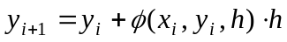
onde 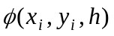 é chamada de função incremento e pode ser interpretada coma uma inclinação média sobre o intervalo.
Genericamente:

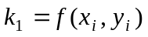
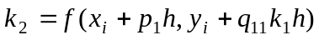

Derivação do Método de Runge-Kutta de Segunda Ordem

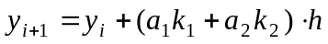 (1)
(2)
(3)

Deve-se determinar os valores das constantes 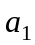,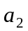, 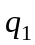 e 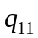.

Expande-se em Série de Taylor:

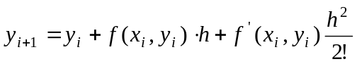 (4)

Determina-se 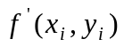 pela Regra da Cadeia:
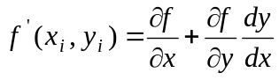 (5)

Substituindo na expressão (4):
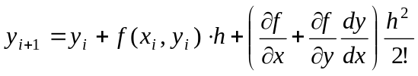 (6)
A estratégia do Método de runge-Kutta é através de manipulações algébricas, tornar as expressões (1) e (6) equivalentes. Expande-se a expressão (3) em Série de Taylor:
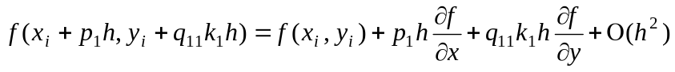 (7)
Substituindo (7) em (1):

(8)
Reagrupando os termos:
(9)
Comparando os termos das equações (6) e (9):
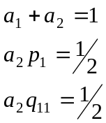

Observe que tem-se três equações e quatro incógnitas, portanto tem-se infinitas soluções. Portanto existem infinitos formulações para o Método de Runge-Kutta de Segunda Ordem.

É importante realçar que o Método de Heun com uma iteração de correção e o Método de Euler Modificado podem ser classificados como Métodos de Runge-Kutta de Segunda Ordem.

Método de Heun

Assumindo :

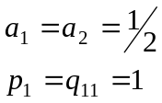

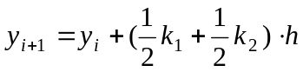

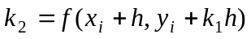

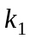 - inclinação no início do intervalo
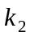 - inclinação no fim do intervalo

Método de Euler Modificado

Assumindo :

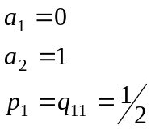

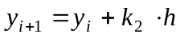
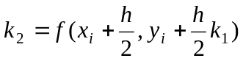

O Método de Runge-Kutta mais conhecido é o Método de Ralston. Este método propicia um limite mínimo para o erro de truncamento dos algoritmos de Runge-Kutta de Segunda Ordem.

Método de Ralston

Assumindo :

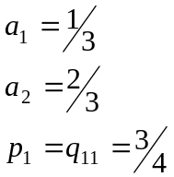

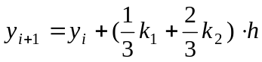

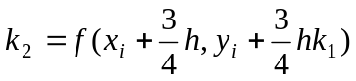

Exemplo 8.7: Integre a função 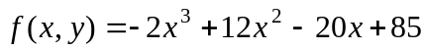 de 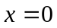 até 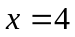, passo de integração 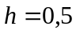 com as três versões do Método de Runge-Kutta de Segunda Ordem. Condições Iniciais: Para , 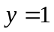

Método de Heun

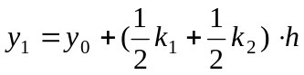
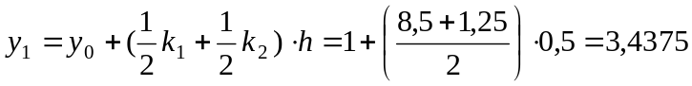
Método de Euler Modificado:

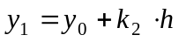
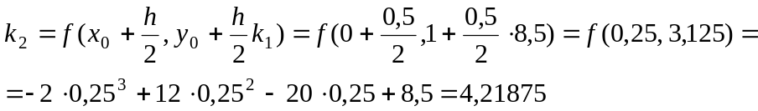

Método de Ralston:

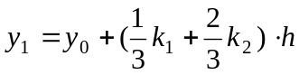
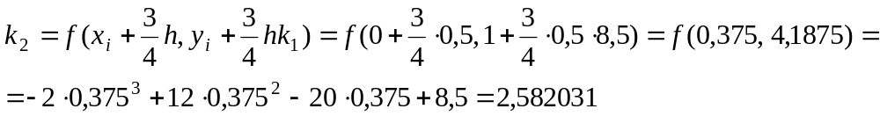

Na tabela a seguir mostra-se o resultado para os passos de integração seguintes:

x | y exato | Heun | Erro (%) | Euler Mod. | Erro (%) | Ralston | Erro (%)
0,0 | 1,00000 | 1,00000 | 0,0 | 1,00000 | 0 | 1,00000 | 0
0,5 | 3,21875 | 3,43750 | 6,8 | 3,10937 | 3,4 | 3,27734 | 1,8
1,0 | 3,00000 | 3,37500 | 12,5 | 2,81250 | 6,3 | 3,10156 | 3,4
1,5 | 2,21875 | 2,68750 | 21,1 | 1,98437 | 10,6 | 2,34765 | 5,8
2,0 | 2,00000 | 2,50000 | 25,0 | 1,75000 | 12,5 | 2,14062 | 7,0
2,5 | 2,71875 | 3,18750 | 17,2 | 2,48437 | 8,6 | 2,85546 | 5,0
3,0 | 3,00000 | 4,37500 | 9,4 | 3,81250 | 4,7 | 4,11718 | 2,9
3,5 | 4,71875 | 4,93750 | 4,6 | 4,60937 | 2,3 | 4,80078 | 1,7
4,0 | 3,00000 | 3,00000 | 0,0 | 3,00000 | 0 | 3,03125 | 1,0
Método de Runge_Kutta Terceira Ordem

De forma semelhante ao que se fez para o Método de Runge_Kutta de Segunda Ordem, pode-se determinar para ordens mais elevadas.
As formulações não são únicas. Apresenta-se a seguir uma dasformulação mais utilizadas:
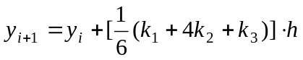
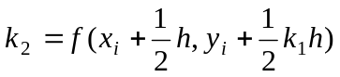
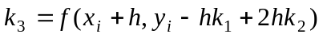

Método de Runge_Kutta Quarta Ordem

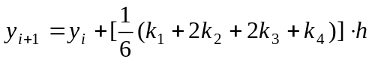
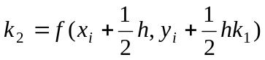
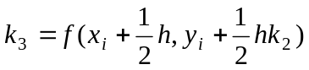
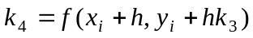

Exemplo 8.8: Integre a função de até 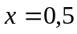, passo de integração com o Método de Runge-Kutta de Quarta Ordem. Condições Iniciais: Para ,

